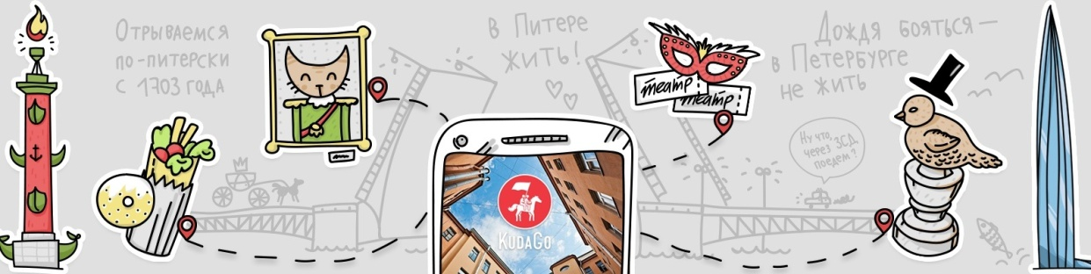

Все мы хотим весело провести время с семьёй и друзьями, но не знаем, куда можно сходить. Вот вам не большая подсказка на март 2020.
- Во-первых, можно сходить в кинотеатр. Это можно делать как с друзьями, так и с семьёй. Например, можно съездить, на премьеру фильма в Молодечно под названием «Отель Белград» (либо на любой другой понравившийся вам фильм).
- Мне кажется, что все знают, что такое лазертаг. Лазертаг (от англ. laser — лазер, и tag — метка), или лазерный бой, квазар — высокотехнологичная игра, происходящая в реальном времени и пространстве. Суть игры состоит в поражении игроков-противников (и, часто еще и специальных интерактивных мишеней, или АУЛов, — «баз») безопасными лазерными выстрелами из бластера-автомата. Это очень весёлая и классная игра, поэтому советую в марте посетить именно эту игру. Лазертаг можно посетить в г. Минск. После игры, если вы закажете на laserwar.by, вам будет дана комната для отдыха.
- Также существует интересные ролевые игры – квест-игры. Например, очень примечательны квесты «Бесстрашие», «Интеллектуальный». Их все можно найти и заказать на сайте vip-war.by .
- Если вам по душе больше спокойный и тихий отдых, то посетите музей «Страна мини» на Пр. Независимости ,25 г. Минска.
- Кто является поклонником певца – Мот? Вы можете посетить его концерт в г. Минск 26 марта.
- Если вы хотите культурно и с пользой провести время, предлагаю посетить театры. Например, на такие постановки как «Золушка» в СХТ г. Минска, «Алиса в Зазеркалье» в театре-студии киноактёра на Машерова.
- Не так давно в Минске открылся первый в городе зеркальный лабиринт. Аттракцион, состоящий из стекла, сети запутанных коридоров и неожиданных тупиков, расположен на третьем этаже ТРЦ «Тивали», что на улице Притыцкого. Самая короткая дорога составляет 20 метров, а самая длинная — более 70. Шагнув в зеркальное пространство, найти выход не так-то просто — с непривычки посетители постоянно наталкиваются на свое отражение. На прохождение лабиринта понадобится от 3 до 30 минут. Одновременно в лабиринте могут находиться до 15 человек. В ближайшее время аттракцион будет дополнен квестами.
Юный журналист – Залуцкая Дарья.

